PROYECTO DE TÍTULO · INGENIERÍA EN INFORMÁTICA · DUOC UC, SEDE VALPARAÍSO
Modelo de datos
Pethub: carnet sanitario digital y red de donantes de sangre para mascotas

1. Diagrama entidad-relación
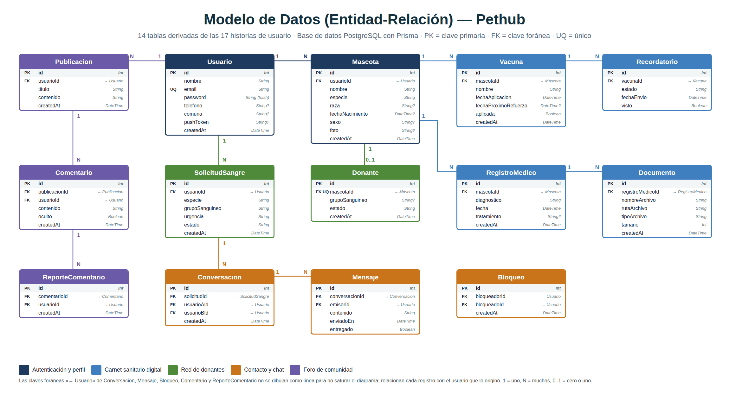
Cómo leerlo: el modelo reúne las 14 tablas necesarias para cubrir las 17 historias de usuario del Product Backlog. Cada color corresponde a una épica (autenticación y perfil, carnet sanitario digital, red de donantes, contacto y chat, foro de comunidad). Los nombres de tablas y campos siguen la convención del esquema de Prisma del proyecto.

2. Diccionario de datos
Los tipos corresponden a Prisma y se guardan en PostgreSQL así: Int como INTEGER, String como TEXT, DateTime como TIMESTAMP y Boolean como BOOLEAN. «Automático» significa que el valor lo asigna la base de datos al crear el registro. Las tablas se agrupan por épica del Product Backlog.

2.1 Autenticación y perfil
Usuario Historias: S1-HU01 y S1-HU02
Persona que crea una cuenta en la app (dueño de mascota).
Campo | Tipo | Restricciones | Descripción
id | Int | Clave primaria, autoincremental | Identificador único del usuario.
nombre | String | Obligatorio | Nombre de la persona.
email | String | Obligatorio, único | Correo con el que inicia sesión; no puede repetirse entre usuarios.
password | String | Obligatorio | Hash de la contraseña (nunca el texto original).
telefono | String | Opcional | Teléfono de contacto.
comuna | String | Opcional | Comuna de residencia; se usa para ordenar la búsqueda de donantes por cercanía.
pushToken | String | Opcional | Token del dispositivo para notificaciones push.
createdAt | DateTime | Automático | Fecha de creación de la cuenta.
Mascota Historias: S1-HU03
Mascota registrada por un usuario; un usuario puede tener varias.
Campo | Tipo | Restricciones | Descripción
id | Int | Clave primaria, autoincremental | Identificador único de la mascota.
usuarioId | Int | Clave foránea → Usuario | Dueño de la mascota.
nombre | String | Obligatorio | Nombre de la mascota.
especie | String | Obligatorio | Especie (foco inicial: perro o gato).
raza | String | Opcional | Raza.
fechaNacimiento | DateTime | Opcional | Fecha de nacimiento, de la que se obtiene la edad.
sexo | String | Opcional | Sexo de la mascota.
foto | String | Opcional | Ruta o dirección de la foto.
createdAt | DateTime | Automático | Fecha de registro.

2.2 Carnet sanitario digital
Vacuna Historias: S2-HU04
Vacuna aplicada o por aplicar a una mascota.
Campo | Tipo | Restricciones | Descripción
id | Int | Clave primaria, autoincremental | Identificador único de la vacuna.
mascotaId | Int | Clave foránea → Mascota | Mascota a la que corresponde.
nombre | String | Obligatorio | Nombre de la vacuna.
fechaAplicacion | DateTime | Obligatorio | Fecha en que se aplicó.
fechaProximoRefuerzo | DateTime | Opcional | Fecha del refuerzo; no todas las vacunas lo requieren.
aplicada | Boolean | Por defecto: falso | Indica si ya fue aplicada.
createdAt | DateTime | Automático | Fecha de registro.
RegistroMedico Historias: S2-HU05
Enfermedad o diagnóstico de una mascota con su tratamiento.
Campo | Tipo | Restricciones | Descripción
id | Int | Clave primaria, autoincremental | Identificador único del registro.
mascotaId | Int | Clave foránea → Mascota | Mascota a la que corresponde.
diagnostico | String | Obligatorio | Enfermedad o diagnóstico.
fecha | DateTime | Obligatorio | Fecha del diagnóstico; permite ordenar el historial.
tratamiento | String | Opcional | Tratamiento indicado.
createdAt | DateTime | Automático | Fecha de registro.
Documento Historias: S2-HU06
Archivo (foto o PDF) adjunto a un registro médico.
Campo | Tipo | Restricciones | Descripción
id | Int | Clave primaria, autoincremental | Identificador único del documento.
registroMedicoId | Int | Clave foránea → RegistroMedico | Registro médico al que se adjunta.
nombreArchivo | String | Obligatorio | Nombre original del archivo.
rutaArchivo | String | Obligatorio | Lugar donde quedó guardado en el servidor.
tipoArchivo | String | Obligatorio | Tipo del archivo (por ejemplo application/pdf o image/png).
tamano | Int | Obligatorio | Tamaño en bytes.
createdAt | DateTime | Automático | Fecha de subida.
Recordatorio Historias: S2-HU07
Registro de cada intento de recordatorio de vacuna.
Campo | Tipo | Restricciones | Descripción
id | Int | Clave primaria, autoincremental | Identificador único del recordatorio.
vacunaId | Int | Clave foránea → Vacuna | Vacuna a la que se refiere.
estado | String | Obligatorio | «enviado» si el push salió, «fallido» si no pudo enviarse.
fechaEnvio | DateTime | Automático | Fecha y hora del intento de envío.
visto | Boolean | Por defecto: falso | Si el usuario ya lo vio dentro de la app (recordatorio alternativo).

2.3 Red de donantes
Donante Historias: S3-HU08
Mascota registrada como donante voluntario.
Campo | Tipo | Restricciones | Descripción
id | Int | Clave primaria, autoincremental | Identificador único del donante.
mascotaId | Int | Clave foránea → Mascota, única | Una mascota solo puede registrarse una vez como donante.
grupoSanguineo | String | Opcional | Grupo sanguíneo si se conoce; vacío mientras esté pendiente.
estado | String | Obligatorio | «activo» (grupo conocido) o «pendiente».
createdAt | DateTime | Automático | Fecha de registro.
SolicitudSangre Historias: S3-HU09 y S3-HU10
Solicitud de sangre publicada por un usuario; la búsqueda de donantes usa especie, grupo y comuna.
Campo | Tipo | Restricciones | Descripción
id | Int | Clave primaria, autoincremental | Identificador único de la solicitud.
usuarioId | Int | Clave foránea → Usuario | Quien publica la solicitud.
especie | String | Obligatorio | Especie del receptor.
grupoSanguineo | String | Obligatorio | Grupo sanguíneo requerido.
urgencia | String | Obligatorio | Nivel de urgencia.
estado | String | Obligatorio | «activa» o «resuelta».
createdAt | DateTime | Automático | Fecha de publicación.

2.4 Contacto y chat
Bloqueo Historias: S4-HU12
Bloqueo entre usuarios; impide iniciar un chat si una parte bloqueó a la otra.
Campo | Tipo | Restricciones | Descripción
id | Int | Clave primaria, autoincremental | Identificador único.
bloqueadorId | Int | Clave foránea → Usuario | Quien bloquea.
bloqueadoId | Int | Clave foránea → Usuario | Quien es bloqueado.
createdAt | DateTime | Automático | Fecha del bloqueo.
Conversacion Historias: S4-HU12 y S5-HU14
Chat entre quien solicita sangre y el dueño de un donante.
Campo | Tipo | Restricciones | Descripción
id | Int | Clave primaria, autoincremental | Identificador único de la conversación.
solicitudId | Int | Clave foránea → SolicitudSangre | Solicitud que originó el contacto.
usuarioAId | Int | Clave foránea → Usuario | Primer participante (solicitante).
usuarioBId | Int | Clave foránea → Usuario | Segundo participante (dueño del donante).
createdAt | DateTime | Automático | Fecha de inicio.
Mensaje Historias: S5-HU14
Mensaje enviado dentro de una conversación.
Campo | Tipo | Restricciones | Descripción
id | Int | Clave primaria, autoincremental | Identificador único del mensaje.
conversacionId | Int | Clave foránea → Conversacion | Conversación a la que pertenece.
emisorId | Int | Clave foránea → Usuario | Quien envía el mensaje.
contenido | String | Obligatorio | Texto del mensaje.
enviadoEn | DateTime | Automático | Fecha y hora de envío.
entregado | Boolean | Por defecto: falso | Permite reintentar mensajes sin conexión.

2.5 Foro de comunidad
Publicacion Historias: S5-HU15 y S5-HU17
Pregunta o experiencia publicada en el foro.
Campo | Tipo | Restricciones | Descripción
id | Int | Clave primaria, autoincremental | Identificador único de la publicación.
usuarioId | Int | Clave foránea → Usuario | Autor.
titulo | String | Obligatorio | Título.
contenido | String | Obligatorio | Texto de la publicación.
createdAt | DateTime | Automático | Fecha de publicación; permite ordenar y buscar.
Comentario Historias: S5-HU16
Comentario sobre una publicación del foro.
Campo | Tipo | Restricciones | Descripción
id | Int | Clave primaria, autoincremental | Identificador único del comentario.
publicacionId | Int | Clave foránea → Publicacion | Publicación comentada.
usuarioId | Int | Clave foránea → Usuario | Autor del comentario.
contenido | String | Obligatorio | Texto del comentario.
oculto | Boolean | Por defecto: falso | Se oculta automáticamente con tres o más reportes.
createdAt | DateTime | Automático | Fecha del comentario.
ReporteComentario Historias: S5-HU16
Reporte de un usuario contra un comentario (moderación básica).
Campo | Tipo | Restricciones | Descripción
id | Int | Clave primaria, autoincremental | Identificador único del reporte.
comentarioId | Int | Clave foránea → Comentario | Comentario reportado.
usuarioId | Int | Clave foránea → Usuario | Quien reporta.
createdAt | DateTime | Automático | Fecha del reporte.

3. Relaciones entre tablas
Relación | Cardinalidad | Significado | Historia
Usuario → Mascota | 1 a N | Un usuario tiene varias mascotas. | S1-HU03
Mascota → Vacuna | 1 a N | Una mascota tiene varias vacunas. | S2-HU04
Mascota → RegistroMedico | 1 a N | Una mascota tiene varios registros médicos. | S2-HU05
RegistroMedico → Documento | 1 a N | Un registro médico puede tener varios archivos adjuntos. | S2-HU06
Vacuna → Recordatorio | 1 a N | Una vacuna puede generar varios recordatorios. | S2-HU07
Mascota → Donante | 1 a 0..1 | Una mascota se registra como máximo una vez como donante. | S3-HU08
Usuario → SolicitudSangre | 1 a N | Un usuario puede publicar varias solicitudes. | S3-HU09
SolicitudSangre → Conversacion | 1 a N | Una solicitud puede originar varias conversaciones. | S4-HU12
Usuario → Bloqueo | 1 a N (dos veces) | Un usuario puede bloquear y ser bloqueado por otros. | S4-HU12
Conversacion → Mensaje | 1 a N | Una conversación contiene varios mensajes. | S5-HU14
Usuario → Publicacion | 1 a N | Un usuario escribe varias publicaciones. | S5-HU15
Publicacion → Comentario | 1 a N | Una publicación recibe varios comentarios. | S5-HU16
Comentario → ReporteComentario | 1 a N | Un comentario puede acumular varios reportes. | S5-HU16

